**11 我是一只小虫子**

【**教学目标**】

1.认识“屁、股”等14个生字，读准多音字“泡”，会写“屁、股”等8个字，正确读写“屁股、苍耳”等12个词语。

2.有感情地朗读课文，了解小虫子的特点和生活习性，能就感兴趣的部分和同学交流。

3.能发现“月”字作偏旁时的表意特点，不认识的字能查字典认读。

【**教学重点**】

1.认识“屁、股”等14个生字，读准多音字“泡”，会写“屁、股”等8个字，正确读写“屁股、苍耳”等12个词语。

2.有感情地朗读课文，了解小虫子的特点和生活习性，能就感兴趣的部分和同学交流。

**【教学难点】**

朗读课文，能就感兴趣的部分和同学交流，体会小虫子的快乐。

**【课前准备】**

多媒体课件。

【**课时安排】**

2课时

**第一课时**

**【教学目标】**

1.认识“屁、股”等14个生字，读准多音字“泡”，会写“屁、总、幸”3个字。

2.能发现“月”字作偏旁时的表意特点，不认识的字能查字典认读。

3.指导学生能正确、流利、有感情地朗读课文。

**【教学过程】**

**一、游戏导入，初识小虫子（出示课件2）**

1.游戏导入，猜猜虫名。

（1）谈话导入：你知道哪些小虫子的名字？

（2）我们来做个“猜一猜”的游戏，看图猜一猜它们分别是谁。**（出示课件3-4）**

2.质疑读文，揭示课题。

（1）小虫子的生活有意思吗？让我们一起走进课文去看看吧！

（2）板书课题：我是一只小虫子，学生齐读课题。

**（设计意图：**以猜虫名的游戏导入新课，借助学生原有的认知，充分调动了学生学习的积极性，让他们对学习充满期待。）

1. **初读课文，感知小虫子**

1.自由读文，整体感知。**（出示课件5）**

（1）听范文朗读，标自然段。

（2）初读课文，提出要求：自由读课文，圈画出本课的生字，读准字音，读通句子，碰到难读的地方多读几遍。

2.检查初读情况，学习生字词。

（1）指名分段朗读课文，教师相机纠正读音。**（出示课件6）**

（2）指导难读的生字。**（出示课件7）**

①自由练读，指名读。相机正音，提醒学生注意“茸、醒、撞、晃”都是后鼻音。

②男女生比赛读。

3.识字方法

（1）换一换：“净、股”。

（2）加一加：“尿、昏、列、脾”。**（出示课件8）**

（3）字源识字：甲骨文中，“昏”字像太阳落到了人手臂的高度，表示到了“天暮的时候”。**（出示课件9）**

（4）归类识字：

①重点指导月字旁的字：股、脾。**（出示课件10）**

②教师提问：观察下列汉字，你有什么发现？

③小结：带月字旁的字大多与身体有关。

④课后第二题：读一读，注意加点的字，说说你的发现。**（出示课件11）**

预设：它们都含有“月”，都表示身体部位。

⑤在自己的身体上找找，还有没有哪个部位包含这样的字？**（出示课件12）**

预设：脖子、肚子、大腿 、脚丫、脸蛋……

小结：月字旁在古代表示肉的意思，这些字与人的身体有关。

（5）猜谜识字**（出示课件13）**

①太阳出来光闪闪。——晃

②两小童，向前冲，碰到一起痛痛痛。——撞

（6） 学习多音字“泡”。**（出示课件14）**

①指名认读，相机正音，重点强调：“泡”在本课中读一声。

②pào：气泡、泡茶；pāo：眼泡、一泡。

1. 指导书写“屁、总、幸”。

（1）教师提问：仔细观察这三个字，说说它们的结构有什么特点。**（出示课件15）**

（2）生仔细观察，指名回答。

（3）小结：左上包围结构：“屁”；上下结构：总、幸。

（4）重难点字书写指导：“屁、幸”。**（出示课件16、17）**

5.识字游戏。**（出示课件18）**

6.整体感知。**（出示课件19）**

（1）教师提问：读课文，想想课文主要讲了一件什么事？

（2）指名回答。

（3）齐读小结：本文以小虫子自述的方式向我们讲述了“我”的同伴认为当一只小虫子不好原因，和我认为当一只小虫子还不错的原因。

**三、再读课文,走进小虫子。**

1.学习第1自然段

（1）**（出示课件20）**教师提问题：当一只小虫子好不好？自读第1自然段，找出小伙伴的看法。

（2）学生自由读课文，并思考相关问题。

（3）指名回答：当一只小虫子，一点儿都不好。**（出示课件21）**

教师板书：伙伴们认为当虫子不好

（4）师小结：是啊，伙伴们认为当虫子不好。这样自问自答的句式叫设问句。

（5）朗读指导：问句部分重音应落在“好不好”上，读出询问语气，答句强调“一点儿”表现出不开心。

2.学习第2自然段

（1）默读第2自然段，边读边想：当一只小虫子，有哪些不好呢？**（出示课件22）**

（2）互动交流

①探究：屁股被苍耳刺痛。**（出示课件23）**

a.出示句子，画出当小虫子的不好。

教师板书:苍耳 刺痛屁股

b.认识苍耳。说说苍耳长什么样子。

c.动画演示苍耳扎小虫子的屁股。

d.理解词语“不然”：表示转折。

②探究：被淹得昏头昏脑。**（出示课件24）**

a.体会“昏头昏脑”。为什么会昏头昏脑？

b.动画演示小蚂蚁被淹得昏头昏脑。

教师板书:跳进深水 昏头昏脑

③探究：我们小虫子没有谁会喜欢小鸟。**（出示课件25）**

a.品读词句。小虫子为什么不喜欢小鸟？

预设：小鸟捕食虫子，是虫子的天敌。

教师板书:有可能被小鸟吃掉

b.体会情感。此时的小虫子会怎么想？

c.指导朗读，齐读。

（3）句式练习。**（出示课件26）**

（4）思维拓展：你觉得当一只小虫子还有哪些不好的地方？**（出示课件27）**

预设：**生命短暂且脆弱随时可能成为食物、恶劣的生存环境、被人类厌恶、行动受限、死法千奇百怪。**

教师小结：真是生活处处是风险，难怪当一只小虫子一点儿都不好。

**四、课堂演练（出示课件28-30）**

**第二课时**

**【教学目标】**

1.会写“股、净、婶、使、劲”5个字，正确读写“屁股、苍耳”等12个词语。

2.理解课文的内容，了解小虫子的特点和生活习性。

3.有感情地朗读课文，能就感兴趣的部分和同学交流。

【**教学过程】**

1. **复习回顾，熟悉小虫子（出示课件31）**

1.我会读

（1）齐读词语。

（2）开火车读词语。

2.复习导入，回顾课文。

同学们，上节课我们来到了小虫子的世界，“我”的小伙伴们都觉得当一只小虫子一点都不好，“我”又是怎样想的呢？这节课我们继续来学习《我是一只小虫子》，大家一起齐读课题。

**二、品读课文，欣赏小虫子**

1.学习第3自然段

（1）读第3自然段，教师提问：“我”认为当小虫子好不好呢？你认为这句话在文中有什么作用？**（出示课件32）**

（2）生边读课文，边思考相关问题。

（3）回答问题，交流分享。**（出示课件33）**

预设：不过，我觉得当一只小虫子还真不错。

教师板书:“我”觉得当虫子还不错。

（4）分析句式：“不过”表示转折，承上启下写出了“我”的观点：当一只小虫子还真不错。下面要写的是当小虫子很好。

2.学习第4自然段，体会小虫子的快乐。

（1）**（出示课件34）**教师提出要求：边想象边读课文第4自然段，找找当一只小虫子有哪些乐趣。

①指导朗读文段，体会小虫子的快乐。**（出示课件35）**

②理解词语“摇摇晃晃”：形容物体或人 **不稳、左右摇摆、晃动不定** 的样子

③教师提问：小虫子在“摇摇晃晃”的草叶上干什么？

④指名回答。

预设：伸懒腰、洗脸、擦触须

教师板书：伸懒腰 露珠洗脸 擦亮触须

⑤拓展知识：触须：昆虫、软体动物或甲壳类动物的感觉器官之一，生在头上，一般呈丝状。

（2）指导朗读文段，体会小虫子的快乐。**（出示课件36）**

①理解词语“免费”：不收费

②教师提问：小虫子的免费特快列车是什么？

③指名回答

预设：狗

教师板书：免费旅行

④**（出示课件37）**展开想象，说说小虫子除乘坐免费的特快列车外，还会免费做哪些事情呢？

预设：从草叶上滑下来

3.教师提问：小虫子有哪些有意思的小伙伴呢？自读第5、6自然段，用横线画出小伙伴的名字，说说哪些地方有意思。**（出示课件38）**

（1）交流分享

①屎壳郎：搬运食物从来不看路。**（出示课件39）**

②螳螂：很贪吃。**（出示课件40）**

1. 天牛：脾气不大好。**（出示课件41）**

（2）**（出示课件42）**教师提问：在与这些小昆虫相遇的过程中，小虫子要做好什么准备？

预设：不要撞到屎壳郎；碰上螳螂时要跳着逃走；天牛的脾气不太好，不要招惹她。

（3）教师提问： 读了这两段话，可以看出这是一只怎样的虫子？**（出示课件43）**

预设：这是一只小心、乐观、讲礼貌的虫子。

4.齐读第7自然段，找找小虫子快乐的时候会做什么呢？**（出示课件44）**

（1）品析短语“使劲叫哇叫”**（出示课件45）**

读一读，说说你读懂了什么？

①读一读，说说你读懂了什么？

预设：当一只小虫子很快乐

1. 再读文段，你从中读懂了什么？**（出示课件46）**

预设：“快乐、叫哇叫、歌声”写出了“我”当一只小虫子快乐的心情。

教师板书：快乐时唱歌

5.学完课文，你觉得小虫子的生活有意思吗？和同学交流你感兴趣的部分。**（出示课件47）**

预设：我觉得小虫子的小伙伴很有意思，我还知道其他有意思的小虫子，比如：蟋蟀，它建造的住宅非常干净科学。

**三、生字书写指导**

1.齐读生字词语。**（出示课件48）**

股 净 婶 使 劲

2.仔细观察这组字，说说它们的结构有什么特点。

预设：都是左右结构。

3.重难点字书写指导

（1）指导书写生字“劲”：第五笔是提；第二笔要注意避让右边。**（出示课件49）**

（2）指导书写生字“净”：左边是两点水；长横右侧出头。**（出示课件50）**

4.抄写本课的词语，每个词语写两遍，注意坐姿和握笔姿势。**（出示课件51）**

**四、结构梳理（出示课件53）**

**五、课文小结，拓展延伸**

1.课文小结**（出示课件53）**

本文以小虫子自述的方式向我们讲述了“我”的同伴认为当一只小虫子不好原因，而我认为当一只小虫子还不错的原因。表现了小虫子的烦恼和快乐。

2.拓展延伸：有关虫子的歇后语。**（出示课件54）**

（**设计意图：**引导学生概括文章的同时，再积累一些有关虫子的歇后语，激发学生继续探索虫子的兴趣。）

**六、课堂演练（出示课件55-57）**

【**板书设计**】

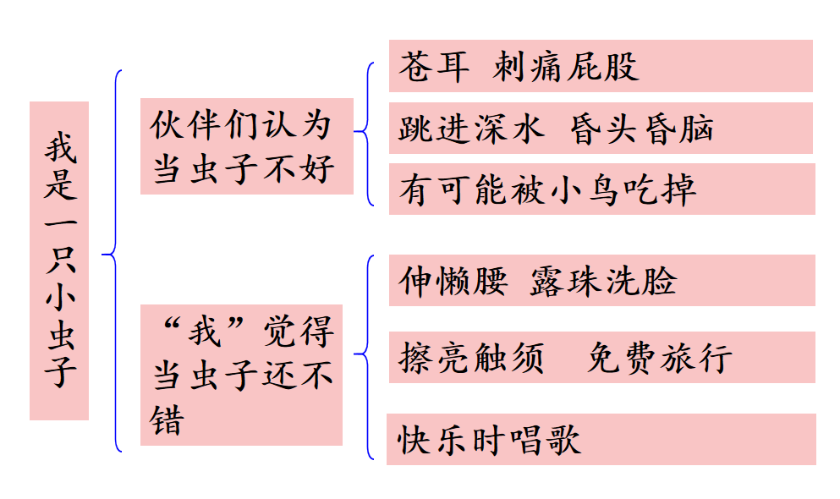

【**教学反思**】

课文以小虫子的视角，采用第一人称叙述，让读者一下子进入到小虫子生活的世界里。文章语言轻松幽默，富有童趣。

**1.随文识字学词，了解形声字的特点。**

在识字、写字方面，我安排了一些学生在生活中常用的字词，比如“屁股、尿、贪、屎、使劲”等。其中“屁、尿、屎”内容相关，部首相同，放在一起认识、学写更易于比较辨析。教学中我以“形旁表意”“虫子贴图”等方式指导识字；指导学生以动作表演的形式朗读；运用“免费”这个词语引导学生想象说话，考虑到二年级学生的认知水平，将学文、识字、写字、朗读、想象融合一体，趣味横生而又扎实有效。

**2.结合课后习题，突破教学难点。**

课后练习的两个题目，第一题“小虫子的生活有意思吗？和同学们交流你感兴趣的部分”触及了文本的特点和课文的中心，能引导学生很快把握课文的重点内容和中心问题，“和同学交流你感兴趣的部分”鼓励学生表达自己的阅读感受和体验，并与他人分享交流；第二题“读一读，注意加点的字，说说你的发现”，加点的字都是月字旁，教学时引导学生探究月字旁的字的特殊含义，从中发现形声字形旁表意、声旁表音的特点，将其作为识字的重要方法积累下来。